**IN SEARCH OF A FRIENDLY PATH FOR US**

|  |  |
| --- | --- |
| Daniela Arango Gutiérrez Universidad Eafit Colombia darangog2@eafit.edu.co | Juan Diego Llorente Ortega  Universidad Eafit  Colombia  jdllorento@eafit.edu.co |

**Texto azul** = A completar para el 2º entregable

**Texto en color violeta** = A completar para el tercer entregable

# **RESUMEN**

Los espacios en las ciudades fueron diseñados hace muchísimos años, para hombres y por hombres y en un mundo que se enfrenta a todo tipo de cambio, estos ya no son seguros para las mujeres quienes desde temprana edad acaban sufriendo acoso sexual callejero, poniendo su seguridad e incluso sus vidas en riesgo.

¿Cuál es el algoritmo que has propuesto para resolver el problema? ¿Qué resultados cuantitativos has obtenido? ¿Cuáles son las conclusiones de este trabajo? El resumen debe tener **como máximo 200 palabras**. (*En este semestre, debes resumir aquí los tiempos de ejecución, y los resultados obtenidos con los tres caminos*).

Para este proyecto, hemos escogido el algoritmo de Dijkstra, ya que, tras investigar, encontramos que es uno de los algoritmos más útiles y utilizados para el problema de encontrar la distancia más corta entre dos nodos.

## **Palabras clave**

|  |
| --- |
| Camino más corto, acoso sexual callejero, identificación  de rutas seguras, prevención del crimen. |

# **1. INTRODUCCIÓN**

No es sorpresa para nadie que las mujeres acaban sufriendo acoso callejero de manera habitual a lo largo de sus vidas, tanto así que acaba siendo normalizado y pasado a segundo plano por la sociedad en general, pero es realmente preocupante cuando se analiza el problema de cerca y se descubren cosas como que muchísimas mujeres sienten que la época en que mas acoso sufren es entre los 11 y 18 años.

No es posible alterar el pensamiento de los abusadores y a pesar de que ahora se pueden diseñar los espacios de la ciudad en busca de evitar el acoso; casi todo el mundo está construido de una manera que no ayuda a la solución del problema y reestructurar todos los países en busca de convertir los lugares en espacios seguros tendría un alto costo y no acabaría realmente con el problema.

# **1.1. Problema**

No todo el mundo cuenta con el privilegio de salir con seguridad a la calle, muchísimas mujeres viven con el miedo diario de estar por fuera de sus casas solas e incluso deben cambiar sus modos de vestir o horarios en la busca de un poco de tranquilidad a la hora de estar en espacios públicos y aun así no reciben ninguna garantía de que todo saldrá bien

y podrán regresar a sus hogares sanas y salvas.

Dejando de lado la desigualdad de género y el terror que puede acabar significando ser mujer, es sentido común esperar que todos puedan sentirse seguros a la hora de convivir con su ciudad, independientemente de género y edad.

1.2 Solución

Proponemos un programa que cuente con acceso a una base de datos con información de antecedentes relacionados a sucesos de acoso o inseguridad, que además proporcione información sobre las localizaciones de la ciudad donde se han presentado dichos incidentes. Luego, a partir de esa información, el programa evaluará todas las rutas posibles y mostrará las más rápidas; adicional a esto, mostrará información de cada una teniendo en cuenta su nivel de riesgo, esto gracias a la base de datos a la que se tiene acceso.

**1.3 Estructura del artículo**

A continuación, en la Sección 2, presentamos trabajos relacionados con el problema. Posteriormente, en la Sección 3, presentamos los conjuntos de datos y los métodos utilizados en esta investigación. En la Sección 4, presentamos el diseño del algoritmo. Después, en la Sección 5, presentamos los resultados. Finalmente, en la Sección 6, discutimos los resultados y proponemos algunas direcciones de trabajo futuro.

**2. TRABAJOS RELACIONADOS**

## A continuación, explicamos cuatro trabajos relacionados con la búsqueda de caminos para prevenir el acoso sexual callejero y la delincuencia en general.

## **2.1 Dificultad para mantenerse seguro en el auto**

La inseguridad en las calles ha aumentado gracias al cambio de los tiempos. Traffic safety concerns have increased around the world. According to NHTSA’s traffic facts, more than 6 million crashes were reported in the United States in 2014 [1] ya que los accidentes automovilísticos se han vuelto un asunto del día a día y un motivo de preocupación para las personas que se movilizan en auto para viajar.

El algoritmo propuesto para solucionar el problema requiere la densidad del tránsito vial y los datos de velocidad vial. Cuenta con el ratio de desaceleración requerida para evitar un choque con el vehículo de enfrente(DRAC) y también el ratio máximo de desaceleración que el auto puede alcanzar(MADR), se entiende entonces que si el primero de estos sobrepasa el segundo habrá un choque.

El MADR se determina por diferentes factores, marca de vehículo, tipo de vehículo, peso e incluso estado del pavimento.

El índice de riesgo se puede expresar como la relación de DRAC a MADR a menor valor más seguro vendría siendo el camino.

## **2.3** Trazado de rutas seguras para usuarios de vehículos basado en Información Geográfica Voluntaria

## Alta accidentalidad en el área automovilística y criminalidad en la ciudad de Los Ángeles

## Tomar en cuenta diferentes puntos de interés, como estaciones de policía, semáforos y autopistas, a partir de ahí, se genera una superficie, luego, se establecen los parámetros para el trazado de rutas teniendo en cuenta las bases de datos de criminalidad

## Queda pendiente seguir investigando acerca de la viabilidad del trazado de rutas basado en criminalidad, ya que es un concepto nuevo, además, el historial de criminalidad puede no ser suficiente para la predicción de futuros lugares de crimen, por lo tanto, el proyecto demanda una actualización constante

## **2.4** Trazado de rutas basado en datos de criminalidad para prevenir incidentes con turistas y residentes

## El constante peligro de la inseguridad en la ciudad está presente tanto para conocedores como para turistas, mientrasque los primeros pueden tomar rutas más largas e ineficientes para llegar a su destino con el fin de evitar los peligros, los últimos se adentran en las calles a ciegas o confiando en gente más conocedora, lo que hace más ineficiente su movimiento a través de la ciudad.

## Primero, el usuario ingresa el criterio de búsqueda, luego, se calcula la ruta, si hay más de una posible se comparan los puntajes que han ingresado usuarios anteriormente, a partir de ahí se muestra la que tenga mejor puntaje, en cambio, si hay una sola ruta disponible, se muestra esta.

## En este informe se propone una manera más segura de desplazarse en la ciudad de Nueva York, gracias a la combinación de la tecnología de Google, modelos de machine learning y bases de datos de criminalidad. Mientras que Google maps solo muestra la ruta más rápida, con esta propuesta es posible calcular rutas más seguras, siendo esto especialmente beneicioso para personas nuevas en la ciudad o turistas.

## **3. MATERIALES Y MÉTODOS**

En esta sección, explicamos cómo se recogieron y procesaron los datos y, después, diferentes alternativas de algoritmos de caminos que reducen tanto la distancia como el riesgo de acoso sexual callejero.

## **3.1 Recogida y tratamiento de datos**

El mapa de Medellín se obtuvo de *Open Street Maps* (OSM)[1] y se descargó utilizando la API[2] OSMnx de Python. El mapa incluye (1) la longitud de cada segmento, en metros; (2) la indicación de si el segmento es de un solo sentido o no, y (3) las representaciones binarias conocidas de las geometrías obtenidas de los metadatos proporcionados por OSM.

Para este proyecto, se calculó una combinación lineal (CL) que captura la máxima varianza entre (i) la fracción de hogares que se sienten inseguros y (ii) la fracción de hogares con ingresos inferiores a un salario mínimo. Estos datos se obtuvieron de la encuesta de calidad de vida de Medellín, de 2017. La CL se normalizó, utilizando el máximo y el mínimo, para obtener valores entre 0 y 1. La CL se obtuvo mediante el análisis de componentes principales. El riesgo de acoso se define como uno menos la CL normalizada. La Figura 1 presenta el riesgo de acoso calculado. El mapa está disponible en GitHub[3].

**Figura 1.** Riesgo de acoso sexual calculado como una combinación lineal de la fracción de hogares que se sienten inseguros y la fracción de hogares con ingresos inferiores a un salario mínimo, obtenidas de la Encuesta de Calidad de Vida de Medellín, de 2017.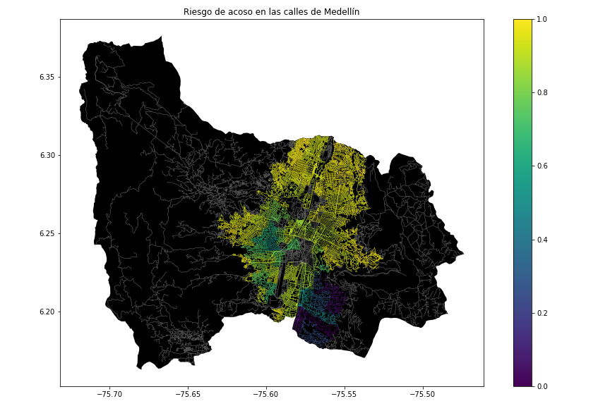

## **3.2 Alternativas de caminos que reducen el riesgo de acoso sexual callejero y distancia**

## A continuación, presentamos diferentes algoritmos utilizados para un camino que reduce tanto el acoso sexual callejero como la distancia. *(En este semestre, ejemplos de dichos algoritmos son DFS, BFS, Dijkstra, A*, Bellman, Floyd, entre otros).*

**3.2.1 Nombre del primer algoritmo**

Por favor, explique el algoritmo, su complejidad e incluya su propia figura vectorial diseñada en https://www.lucidchart.com/ o equivalente.

**3.2.2 Nombre del segundo algoritmo**

Por favor, explique el algoritmo, su complejidad e incluya su propia figura vectorial diseñada en https://www.lucidchart.com/ o equivalente.

**3.2.3 Nombre del tercer algoritmo**

Por favor, explique el algoritmo, su complejidad e incluya su propia figura vectorial diseñada en https://www.lucidchart.com/ o equivalente.

**3.2.4 Nombre del cuarto algoritmo**

Por favor, explique el algoritmo, su complejidad e incluya su propia figura vectorial diseñada en https://www.lucidchart.com/ o equivalente.

## **4. DISEÑO E IMPLEMENTACIÓN DEL ALGORITMO**

## A continuación, explicamos las estructuras de datos y los algoritmos utilizados en este trabajo. Las implementaciones de las estructuras de datos y los algoritmos están disponibles en Github[4].

## **4.1 Estructuras de datos**

## La estructura de los datos utilizada en nuestro caso para almacenar el mapa de la ciudad fue un array de la librería Numpy.

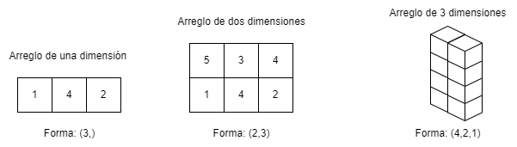

**Figura 2:** Un ejemplo de mapa de calles se presenta en (a) y su representación como lista de adyacencia en (b). (Por *favor, siéntase libre de cambiar esta gráfica si utiliza una estructura de datos diferente*).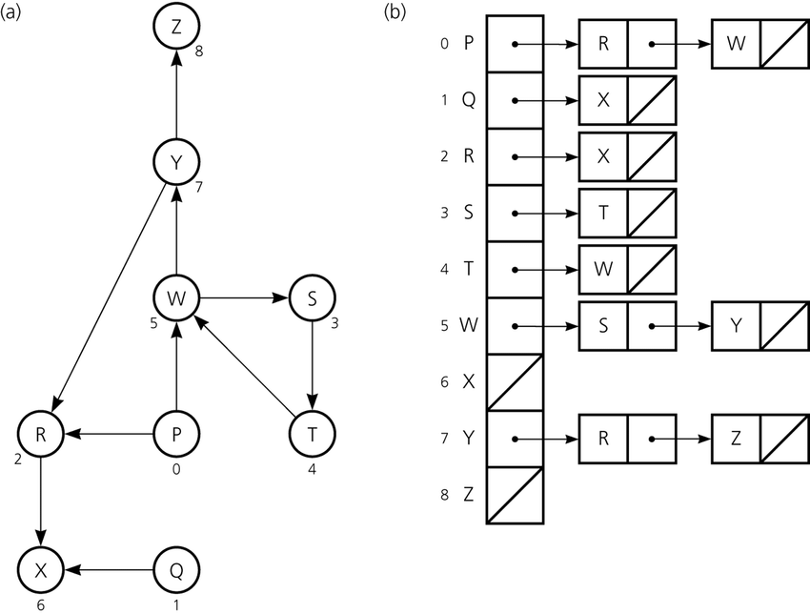

**4.2 Algoritmos**

En este trabajo, proponemos un algoritmo para un camino que minimiza tanto la distancia como el riesgo de acoso sexual callejero.

**4.2.1 Algoritmo para un camino que reduce tanto la distancia como el riesgo de acoso sexual callejero**

Para este programa, utilizaremos el algoritmo Dijkstra, mediante el cuál podemos determinar el camino más corto entre un nodo inicial y cualquier otro del grafo.

Imagen adjunta al final del documento (hacer zoom para apreciar con claridad)

**Figura 3:** Cálculo de un camino que reduce tanto la distancia como el riesgo de acoso. (Por favor, siéntase libre de cambiar esta figura si utiliza un algoritmo diferente).

**4.2.2 Cálculo de otros dos caminos para reducir tanto la distancia como el riesgo de acoso sexual callejro**

Explica los otros dos caminos que reducen tanto la distancia como el riesgo de acoso sexual callejeroy haga su propia gráfica. No utilice gráficas de Internet, haga las suyas. *(En este semestre, el algoritmo podría ser DFS, BFS, Dijkstra, A*, entre otros).* El algoritmo se ejemplifica en la Figura 4.

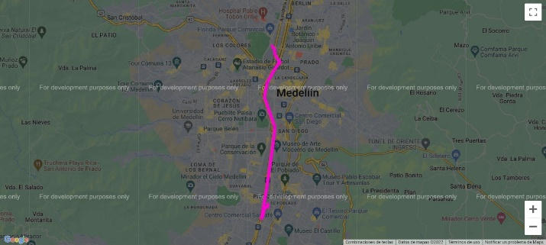

**Figura 4:** Mapa de la ciudad de Medellín donde se presentan tres caminos para peatones que reducen tanto el riesgo de acoso sexual como la distancia en metros entre la Universidad EAFIT y la Universidad Nacional.

**4.3 Análisis de la complejidad del algoritmo**

|  |  |
| --- | --- |
| **Algoritmo** | **Complejidad temporal** |
| Dijkstra | O(P^2) |

**Tabla 1:** Complejidad temporal del algoritmo Dijkstra, donde P es la cantidad de nodos

|  |  |
| --- | --- |
| **Estructura de datos** | **Complejidad de la memoria** |
| Nombre de la estructura de datos | O(V*E*2E ) |

**4.4 Criterios de diseño del algoritmo**

Utilizamos este algoritmo, ya que, luego de evaluar varias opciones e investigar al respecto, descubrimos que este es uno de los algoritmos con funcionamiento más sencillo para la búsqueda del camino más corto, además de que es uno de los más utilizados en funciones conocidas del sector, como lo puede ser Uber, además de que consideramos una de las debilidades más importantes del algoritmo, que sería trabajar con costos negativos para llegar a los nodos, teniendo en cuenta que estamos trabajando con un mapa, intuitivamente será imposible encontrar distancias negativas entre puntos.

**5. RESULTADOS**

En esta sección, presentamos algunos resultados cuantitativos sobre los tres caminos que reducen tanto la distancia como el riesgo de acoso sexual callejero.

**5.1 Resultados del camino que reduce tanto la distancia como el riesgo de acoso sexual callejero**

A continuación, presentamos los resultados obtenidos de *tres caminos que reducen tanto la distancia como el acoso,* en la Tabla 3.

|  |  |  |  |
| --- | --- | --- | --- |
| **Origen** | **Destino** | **Distancia** | **Riesgo** |
| Eafit | Unal | 5.8 km | ?? |

**Tabla 3.** Distancia en metros y riesgo de acoso sexual callejero (entre 0 y 1) para ir desde la Universidad EAFIT hasta la Universidad Nacional caminando.

**5.2 Tiempos de ejecución del algoritmo**

En la Tabla 4, explicamos la relación de los tiempos medios de ejecución de las consultas presentadas en la Tabla 3.

|  |  |
| --- | --- |
| **Cálculo de v** | **Tiempos medios de ejecución (s)** |
| v = ?? | 4.5 s |

## **6. CONCLUSIONES**

Como conclusiones tenemos que en realidad, los caminos generados por el algoritmo no son diferentes entre sí, lo cual puede ser un problema, ya que solo estaría teniendo en cuenta la distancia más corta, podríamos decir que si se lograra graficar teniendo en cuenta el acoso, sería una herramienta muy útil para la ciudadanía, ya que basándonos en los antecedentes del trabajo, el acoso sexual en las calles es un problema latente en la ciudad.

**6.1 Trabajos futuros**

El aspecto más importante a tener en cuenta para trabajo futuro sería lograr graficar y encontrar caminos teniendo en cuenta la seguridad del peatón, ya que este es el pilar de la práctica, además de lograr desarrollar una interfaz amigable con el usuario donde se puedan visualizar a investigar estos datos de forma sencilla.

# **AGRADECIMIENTOS**

Agradecemos a la universidad Eafit por hacer posible esta práctica, al hacernos disponer de profesores y monitores que son capaces de guiarnos en el desarrollo del trabajo, además, agradecemos muy especialmente la ayuda técnica de colegas de otros grupos como Mauricio Carrillo, que nos orientaron cuando nos encontrábamos estancados en el desarrollo.

Los autores agradecen al profesor Juan Carlos Duque, de la Universidad EAFIT, por facilitar los datos de la Encuesta de Calidad de Vida de Medellín, de 2017, procesados en un archivo *Shapefile*.

# **REFERENCIAS**

1. Zhaoxiang He and Xiao Qin. Incorporating a Safety Index in Pathfinding,
2. Case studies. Preventing Sexual Harassment Through a Pathfinding Algorithm using Nearby Search. Jun 15, 2020

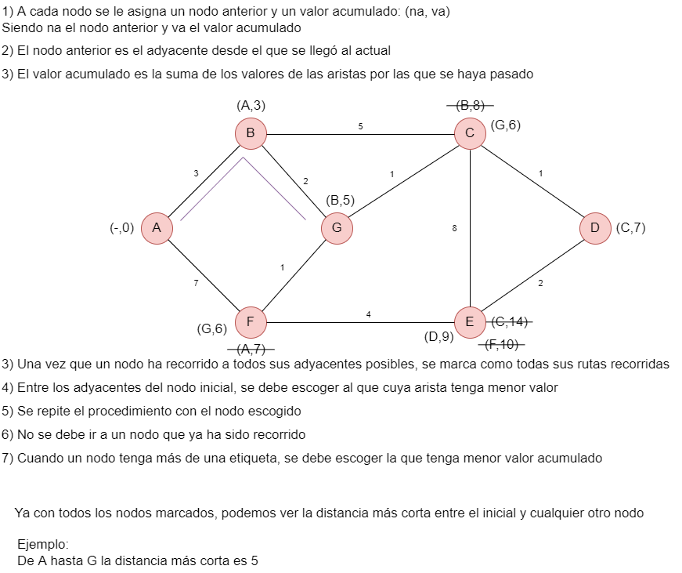

<https://gist.github.com/daniarango378/8727b6f17c904e7fc014ce69bcba273d>

1. <https://www.openstreetmap.org/>
2. https://osmnx.readthedocs.io/
3. [https://github.com/mauriciotoro/ST0245Eafit/tree/master/  
   proyecto/Datasets/](https://github.com/mauriciotoro/ST0245Eafit/tree/master/proyecto/Datasets) 
4. http://www.github.com/ ????????? /.../proyecto/